P O K Y N Y pro účastníky sborové dovolené r. 2022
Jáchymov - Nové Město

Pobyt začíná večeří v sobotu dne 13. srpna a končí snídaní v sobotu dne 20. srpna 2022.
V den příjezdu je možné se ubytovat od 14. hodiny.
Očekáváme Vás v restauraci hotelu BELLEVUE, kde obdržíte informace o konkrétním ubytování (oproti dřívějším dovoleným budeme letos ubytováni v pěti různých objektech, které jsou umístěny blízko sebe podél klidné silničky).

Věnujte pozornost těmto informacím:
- Parkování u jednotlivých objektů k dispozici zdarma.
- Poplatek městu Kč 35,--/os/den hradí účastníci od 18 do 70 let.
- Na večeři je výběr ze tří jídel, zamlouvají se u snídaně. Obědy lze zakoupit během dne v restauraci hotelu Bellevue – veškeré platby nutno hradit v hotovosti, nelze použít platební karty.
- Cena za ubytování nezahrnuje pojištění účastníků.
- Wifi je pouze v objektu hotelu Bellevue včetně restaurace.
- Na každém pokoji je rychlovarná konvice s hrníčky, skleničky, ručníky, osušky a fén. Nejsou tam stolní lampičky.
- U Depandance Petr je prostor pro uskladnění kol.
- V každém objektu bude nástěnka s informacemi o programu.
- Pokud hodláte navštívit blízké Německo, je nutné počítat s placením eury nebo kartou.
- Prosíme účastníky, kteří mají volné místo v autě a mohli by někoho vzít s sebou, aby to ohlásili sestře Kučerové.

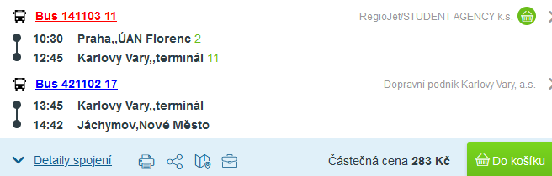
Spojení autobusem:

Zastávka autobusu je cca 500 m od areálu. Od spoje s příjezdem ve 14. 42 bude zajištěna doprava zavazadel.
Kontakty: ¨
Zdena Kučerová, 602 274 401, z.kucerova.branik@volny.cz
Lída Holá, 608 856 670, lidahola@centrum.cz

